Adı: |  | …………………. Ortaokulu
Soyadı: |  | ………………. Eğitim Öğretim Yılı | Tarih: ……/……/ 202..
Sınıfı: |  | ARAPÇA | Aldığı Not
No: |  | 5. Sınıf 1.Dönem 2. Yazılı / Sınav Soruları

- Aşağıda yazılan harfleri örnekte olduğu gibi birleştirerek şedde ile yazınız. (4*5=20Puan)
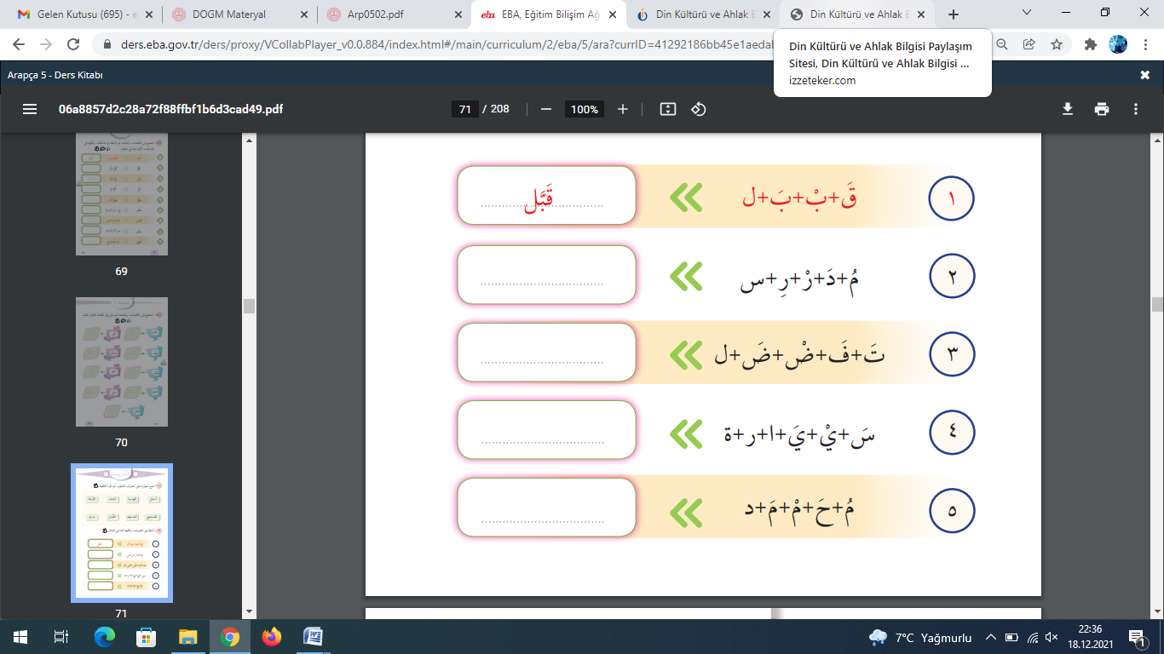
- Aşağıda gelen kelimeleri örneklerde olduğu gibi Şemsi ve Kameri Harfler bakımından eşleştiriniz. (5*4=20 Puan)
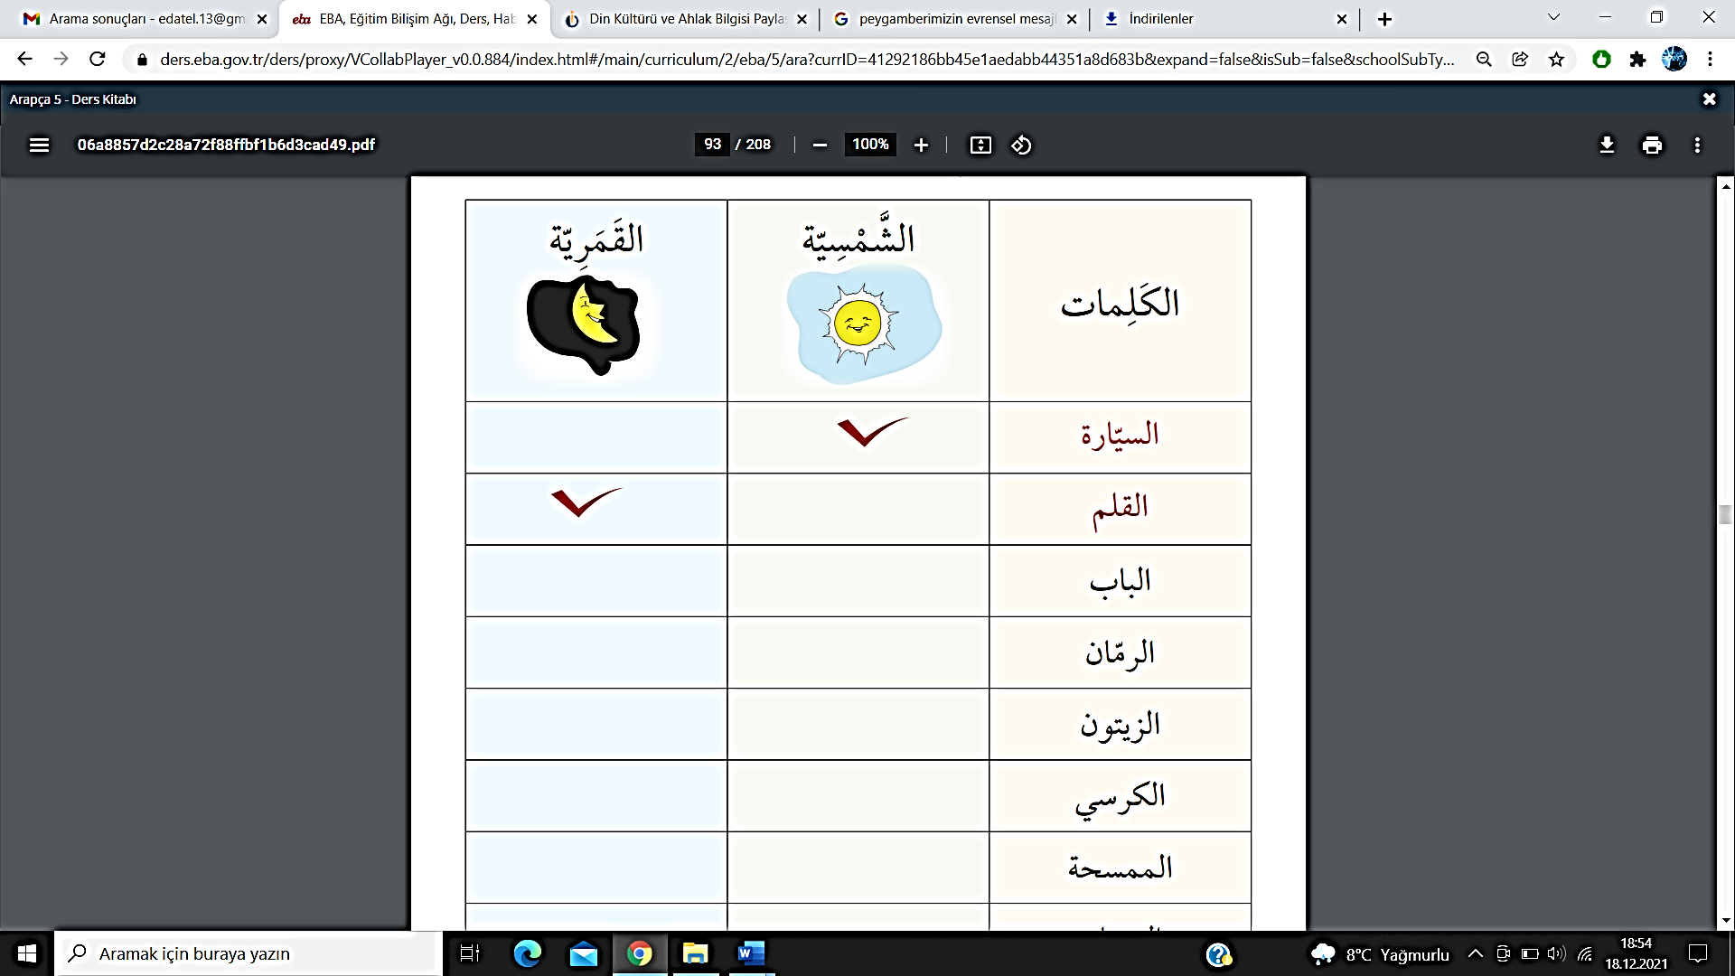
- Aşağıda gelen cümleleri uygun bir şekilde eşleştiriniz. (4*5=20 Puan) 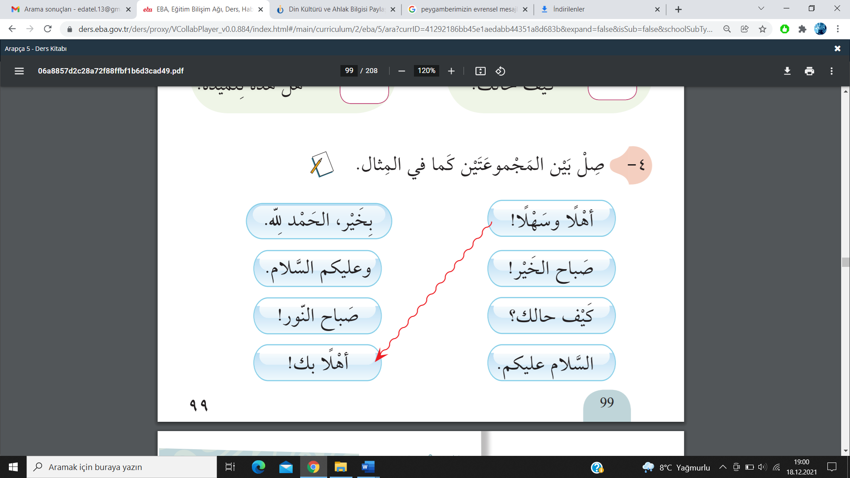
1
2
3
4

- Aşağıda gelen kelimeleri örnekte olduğu gibi harflerine ayırınız. (5*4=20 puan)
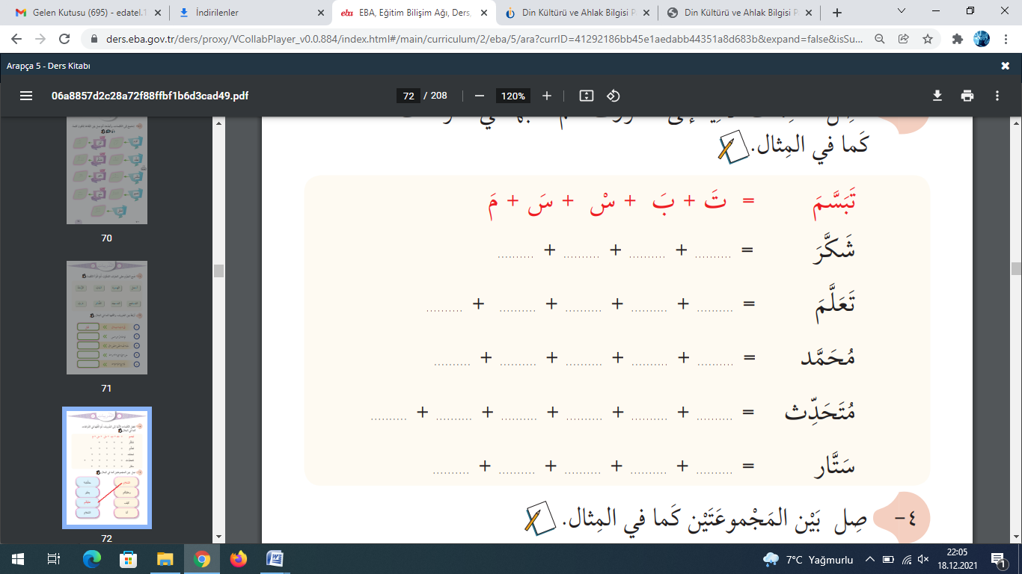
- Aşağıda gelen çoktan seçmeli sorulara cevap veriniz. (4*5= 20 Puan)

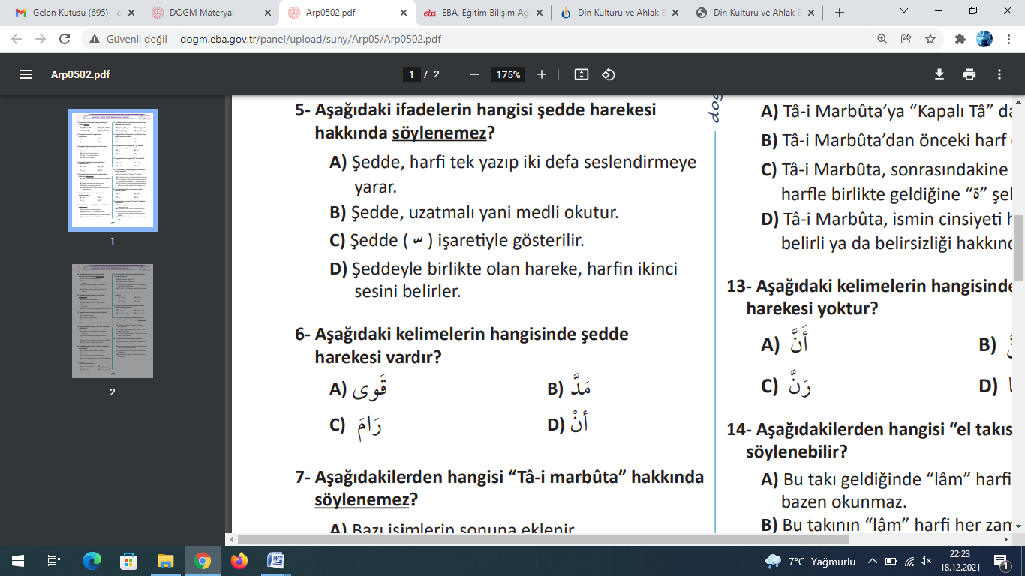
4-
3-
1-
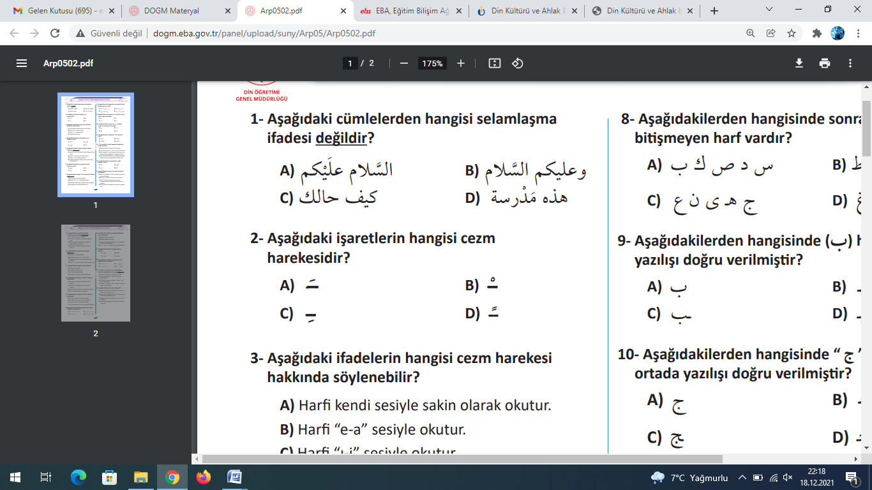
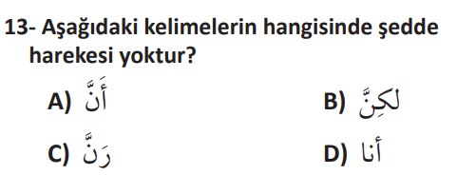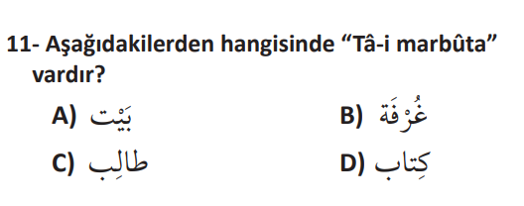

Sınav Süresi 1 ders saatidir.

BAŞARILAR DİLERİM

